Kapunk-adunk, a világ egyik legjobb egyetemének programjában vesz részt a BME
Amerikai keretrendszerben, az MIT REAP programban a regionális innovációs ökoszisztéma fejlesztésén dolgozik a Műegyetem a Scale-up Hungary csapat tagjaként.
A világ egyik legjobb egyeteme, a Massachusetts Institute of Technology (MIT) Regional Enterpreneurship Acceleration Programja (MIT REAP) egy olyan globális kezdeményezés, amelynek célja a projektben részt vevő országok, illetve régiók növekedésének felgyorsítása az innovációvezérelt vállalkozói tevékenység támogatásán keresztül. A program során az adott ország (vagy régió) csapatához tartozó résztvevők az MIT szakembereivel közösen egy reális és rövid/középtávon megvalósítható, részletes javaslatcsomagot és ütemtervet állítanak össze az állam kormányzata számára. E javaslat kivitelezésével érdemi javulás érhető el a vállalkozásindítási nyitottság, valamint a kis és közepes méretű vállalkozások termelékenysége és innovációja területén. A program 10 éves történetében Magyarország az első, és idáig egyetlen közép-kelet-európai résztvevő. A Scale-up Hungary elnevezésű magyar csapat tagja a BME is. A Scale-up Hungary eredményeinek felhasználásával készült el a Magyar Nemzeti Bank (MNB) 2023 júniusában közzétett Növekedési jelentése. Az egyetemet Nemeslaki András, a BME Gazdaság- és Társadalomtudományi Kar (BME GTK) Menedzsment és Vállalkozásgazdaságtan Tanszék tanszékvezető egyetemi tanára, illetve Szalay Zsolt, a BME Közlekedésmérnöki és Járműmérnöki Kar (BME GTK) Gépjárműtechnológia Tanszék tanszékvezető egyetemi docense képviseli a programban. Velük beszélgettünk a projekt eddigi eredményeiről.
Nemeslaki András: Műszaki témákban már hosszú évek óta együttműködik a BME és az MIT. Az üzleti karon nagyon régóta dédelgettük a gondolatot, hogy mi is kapcsolatba lépünk velük, és a műszaki területhez hasonló együttműködésbe kezdünk. Az események 2018-tól, a Gazdaság- és Társadalomtudományi Karon bekövetkezett változások után gyorsultak fel, amikor egy rövid látogatást tettünk az MIT-n. Az ottani nemzetközi iroda munkatársai meséltek nekünk a REAP-ról. Úgy láttuk, a regionális vállalkozói ökoszisztéma fejlesztése érdekes és hasznos terület, ám a program részvételi díja sajnos meghaladta a lehetőségeinket. Szerencsére a következő évben elindult egy nagyon fontos együttműködés a Műegyetem és az MNB között. Amikor kooperációs lehetőségeket és témákat kerestünk, kézenfekvő volt az MIT programjának felvetése is. A jegybank vezetői már az első pillanattól fogva fontosnak és támogatásra méltónak ítélték a kezdeményezést, amely jól illeszkedett az MNB magyar innovációs ökoszisztéma fejlesztését célzó elképzeléseihez. A Műegyetem részvételének anyagi támogatásán túl az MIT-s program öt érdekelt felet igénylő csapatának megszervezésében is vezető szerepet játszottak a bank munkatársai.
Miért volt fontos az MNB számára az MIT-s keretrendszer alkalmazása?
Nemeslaki András: Az MIT keretrendszer lényege az, hogy négy szemeszter alatt az ökoszisztéma gyengeségeinek és erősségeinek feltárásával kezdve, a stratégiaalkotáson keresztül kidolgozott akcióterv kialakításáig, majd annak a fenntartásig jutunk el. A magyar gazdaság 2010-es években tapasztalt növekedésének alapja a gazdaság elsősorban extenzív (mennyiségi) tényezőkön alapuló növekedése volt, ám ennek forrásai mára elapadtak. Ahhoz, hogy Magyarország a 2020-as években is folytassa gazdasági felzárkózását, és ki tudjon törni a közepes fejlettség csapdájából, szükségszerűen át kell állnia az intenzív növekedési modellre, amelynek alapja a termelékenység és a versenyképesség növelése, valamint az energiahatékonyság javítása. Az intenzív növekedési fordulat alapvető eleme az innováción és a folyamatos megújuláson alapuló vállalati szektor, ami a piacképes tudás, ismeret létrehozása révén biztosítja a hazai értékteremtőképesség növekedését. A magyar innovációs aktivitás mind ráfordítás, mind eredmény szempontjából jelentősen elmarad az EU-s átlagtól. A kisebb vállalkozások körében különösen alacsony az intellektuális eszközök felhalmozásának szintje (ún. okos beruházás), amit a szabadalmak, a védjegyek és a formatervezési minták alacsony száma is mutat. Ám Magyarország innovációs hatékonysága nemzetközi összehasonlításban komoly növekedési tartalékot mutat: értékünk aktuálisan az EU-s átlaghoz képest 57 százalék, míg a TOP5 EU-s országhoz viszonyítva 37 százalék. Az MIT tézise, miszerint a regionális gazdasági növekedés alapjai az innovációvezérelt vállalkozások ezért fontos az MNB-nek és az egész országnak.
Szalay Zsolt: Naponta olvashatunk a hírekben arról, hogy az országban elfogyott a bevonható munkaerő. A Scale-up Hungary csapatának stratégiai célja a gazdasági növekedés és a termelékenység fellendítése a magyar innovációvezérelt vállalkozások (Hungarian Innovation Driven Enterprises, HIDE) létszámának növelésével, ami egybecseng az MNB törekvéseivel.
Mit mutatnak a kutatási eredmények, hogy állunk innovációvezérelt vállalkozások tekintetében?
Nemeslaki András: Az MNB vezetésével elvégeztünk egy, a világon egyedülálló kutatást. 400 ezer vállalkozást elemeztek az MNB szakértői hat adatbázis összekapcsolásával. A szabadalmi adatbázissal, a cégregiszterrel, a NAV adataival, megvizsgáltuk, mely cégek kaptak K+F adókedvezményt, mindezeket pedig összehasonlítottuk az innovációs pályázatok nyerteseinek listájával, majd egy meghatározott algoritmus szerint azonosítottuk az innovációban élenjáró vállalkozásokat. Megjegyzem, az Amerikai Egyesült Államokban a velünk együtt induló régiók képviselői ezt a felmérést kérdőíves alapon végezték el. A magyarországi big data elemzés eredménye arra is választ adott, hogy az ilyen vállalkozások növekvő számmal vannak jelen a hazai gazdaságban. A kutatás 1100 innovációvezérelt hazai vállalkozást azonosított, ami a magyarországi cégeknek a 0,3 százaléka, de ezek a cégek adták a teljes bruttó export 13 százalékát, illetve a hazai éves GDP-növekmény 22,8 százalékát 2009 és 2019 között!
400 ezerből sok vagy kevés 1100 innovátor vállalkozás?
Szalay Zsolt: Az MIT szerint az innovációvezérelt cégeket onnan lehet felismerni, hogy a fejlődési görbéjük negatív tartományból indul, majd ezt exponenciális növekedés követi. A hazai tapasztalat azonban egészen más. Nincs mínuszos indulás, az ok pedig nem más, mint a kockázati tőkebefektetés hiánya. A vállalkozások csakis saját tőkével tudnak elindulni, emiatt lassabban fejlődnek. Arról nem is beszélve, hogy ha lenne hatékony kockázati tőkebefektetés, nem 1100-an lennének, hanem sokkal többen. A csapat beazonosította, hogy mi az, ami ma talán a legjobban hiányzik egy sikeres vállalkozáshoz Magyarországon: a bizalom. Nem vagyunk együttműködőek, mert nem bízunk egymásban. Ráadásul a köznyelvben még mindig pejoratív értelmű a ’vállalkozó’, a ’vállalkozás’ kifejezés.
Mi a BME feladata, hogyan sikerült koordinálni a csapat munkáját?
Szalay Zsolt: Mint azt említettük, a Scale-up Hungary csapat stratégiai célja a gazdasági növekedés és a termelékenység fellendítése a magyar innovációvezérelt vállalkozások létszámának növelésével. A REAP-ban minden szemeszternek megvannak a feladatai. Elsőként olyan célokat kell kitűznünk maguk elé, amelyeket a program végére kötelező elérnünk (ún. Must Win Battle). Összesen négy ilyen célt fogalmaztunk meg.
Az első a hazai innovációvezérelt kis- és középvállalkozások beazonosítása - nekünk ebben volt jelentős szerepünk. A második cél - amin még persze sokat kell dolgoznunk - a BME Spin-off. Örömmel jelentem, hogy nemrégiben két hasznosító vállalkozást is sikerült bejegyeznünk. Az innováció létrejöttében a verseny domináns tényező, és a sikeres vállalkozók magas kockázatvállalási hajlandósággal rendelkeznek. Ezért már itt, az egyetemen formálnunk kell a fiatal tehetségek gondolkodásmódját. A nyugati egyetemeken már a PhD-tól kezdve fontos, hogy a kutatási témákat az ipar validálja. A kutatási szabadság lényege, hogy az eredmény iparilag hasznosítható legyen. Amíg nálunk majdhogynem szégyen, ha egy egyetemi kutató vállalkozni kezd, addig nyugaton ez a követendő példa. A szemléletformálásban mind az MIT elismertsége, mind a programban tanultak segítenek. Az MNB-vel, illetve a Kulturális és Innovációs Minisztériummal együttműködve interjúkat készítettünk kis és közepes hazai cégekkel. A beszélgetésekből kiderült, hogy az egyszerű és rugalmas finanszírozás hiánya a hazai innováció egyik legnagyobb akadálya, eddig hazánkban még nem honosodtak meg olyan innovatív befektetési eszközök, mint például a tőkévé konvertálható kölcsönök (ún. Convertible note) vagy a SAFE (Simple Agreement for Future Equity) megállapodások. Ezek elérhetővé tétele volt a harmadik célkitűzésünk, amelyet a KIM koordinációjában az MNB, a Design Terminál és a piaci szereplők aktív közreműködésével már sikerült elérni. A Parlament ugyanis idén nyáron elfogadott egy törvénymódosítást, ami alapján a szabályozás ősztől változik, és a hazai innovatív vállalkozások számára már elérhető lesz a tőkévé konvertálható kölcsön is, mint alternatív finanszírozási eszköz, ami gyors és rugalmas finanszírozási keretet biztosíthat. Emellett az MNB vezetésével szeretnénk létrehozni a Scale-up Platformot, ahol erősíthető és növelhető az innovációvezérelt ökoszisztéma mind az öt érdekeltje közötti együttműködés, valamint fokozhatóak a köztük lévő szinergiák.
Nemeslaki András: Nagyon jó a csapatkohézió, kiváló szakemberekkel dolgozunk együtt. Többek között a jegybank monetáris politikáért felelős alelnökével, Virág Barnabással, aki az MNB-s csapatot vezeti, illetve Szabó Istvánnal, aki éveken keresztül az NKFIH elnökhelyettese volt. Kiemelkedően érdekes Peták Istvánnal együtt dolgozni, akinek az Oncompassal elért sikereiről von der Leyen EU-s biztos is elismerően nyilatkozott. Csupa nagyon elfoglalt ember, akikkel a szűk időbeli keresztmetszet ellenére havonta egyeztetünk a célok szem előtt tartása és a szisztematikusan előrehaladás érdekében.
Mi a BME haszna?
Nemeslaki András: Számunkra ez a program alapvetően a BME versenyképességének növeléséről szól. Az MNB Növekedési jelentésének előszavát az MIT Sloan School vezető professzora, Scott Stern írta, akivel a program során jó személyes kapcsolatot építettünk ki. A professzor felismerte, hogy a világon az elsők között vagyunk, akik a teljes vállalati populációból, hat adatbázisból és big data elemzéssel azonosítottuk az innovációvezérelt vállalkozásokat, ez pedig közgazdaságtudományi szempontból is komoly hozzáadott értéket képvisel. Felkerültünk a térképükre; a QS rangsorban első helyezett MIT kutatói, oktatói tudják, mi zajlik nálunk. A REAP eredményeiből egyébként az MIT is profitál: a tapasztalatainkkal tovább tudják fejleszteni a keretrendszerüket. . Ez egy klasszikus win-win szituáció, mi kapunk és adunk is ebben a projektben.
Szalay Zsolt: Már az nagyon hasznos, hogy benne vagyunk egy ilyen csapatban! Az innovációvezérelt vállalkozások felkutatása során a legjobb magyar innovációorientált cégekkel kerültünk kapcsolatba. Ez mindkét félnek jó, hiszen a nálunk végzett mérnökök értéket képviselnek a vállalatok számára, a cégek visszajelzései pedig nekünk jelentenek olyan értékes információkat, amelyeket felhasználhatunk az oktatásban, emellett lehetőségek nyílnak a kutatásokban való közös részvételre is. Így eleget tudunk tenni annak a kormányzat által is megfogalmazott szándéknak, hogy ne csak a multinacionális cégeknek, hanem az innovációra nyitott magyar vállalkozásoknak is képezzünk mérnököket.
Nemeslaki András: A BME erőssége a műszaki, természettudományos képzés. Ha a doktoranduszok kutatási témáinak fókuszába tudjuk helyzeni az üzleti, ipari hasznosítás igényét, az eredményeikre épülő cégalapítást, akkor javítunk az ökoszisztémán, versenyképesebbé tesszük az egyetemet és az országot is. Legyen ez modell a fiatal egyetemi kutatóknak arra, hogy a jó témaválasztásból születő tudományos eredményeikből üzletileg is értelmezhető, iparban hasznosítható dolgot alkothatnak. A BME Gazdaság- és Társadalomtudományi Karnak pedig az a feladata, hogy erősítse és elterjessze a gazdálkodási, pénzügyi szemléletet a mérnökhallgatók között. A projekt tapasztalatait, ismereteit az MBA képzésben és az alapszakokon is hasznosítani tudjuk. Nagyon örömünkre egyre többen érdeklődnek a saját vállalkozás indításának lehetőségeiről, a fiatalokat pedig foglalkoztatja a kis- és középvállalkozásoknál való elhelyezkedés gondolata is. A hallgatók számára világossá tudjuk tenni, hogy a kis- és középvállalatoknál is érdekes kihívásokon dolgozhatnak. Ezek a cégek szinte kivétel nélkül magyar tulajdonban vannak, így termelékenység javulásából származó profit itthon marad.
Decemberben véget ér a négy szemeszteres MIT REAP program, hogyan tovább?
Szalay Zsolt: A Műegyetem kiváló potenciállal rendelkezik ahhoz, hogy az MIT modell sok elemét átvéve a BME környezetében alakítsunk ki egy olyan innovációs ökoszisztémát, ahol több egyetem, több ipari partner, nagyvállalatok, spin-offok és a kockázati tőke is együtt tud működni. Az eddigi eredményekről beszámoltunk a július 17-i Vezetői Értekezleten, ahol pozitív visszajelzést, bátorítást kaptunk az intézmény részéről arra, hogy a program minél több elemét építsünk be a Műegyetem mindennapjaiba.
Nemeslaki András: A következő nagy feladatunk, hogy feltűrjük az ingujjunkat, és nekilássunk az innovációs ökoszisztéma fellendítésének. Az egyetemen egyébként már léteznek ezzel foglalkozó szervezeti egységek és kezdeményezések. Ezek összefogása, stratégiai kontextusba helyezése lehet az egyik hasznos feladatunk a jövőben. Az MIT REAP egy nagyon jó külső referenciapont, amihez igazodhatunk, hiszen akadémiai közegben az MIT neve egyet jelent a magas minőséggel. A régióra vonatkoztatva a Scale-up Hungary egy olyan csapat, ami a magyar gazdaság egészére hatással van most, kapcsolatrendszerének és a betöltött pozícióikat tekintve még hosszú éveken keresztül hatásuk lesz a vállalatok, vállalkozások az akadémiai szféra és legfőképpen a befektetői körök együttműködésének fejlesztésében.
A 2 évig tartó programba több országot/régiót is kiválasztanak.
A program ún. 9. cohortjának résztvevői a következő régiók/országok:
Hungary
Des Moines, Iowa, USA
Dominican Republic
Kansas City, Missouri, USA
Omaha, Nebraska, USA
Piauì, Brazil
St. Louis, Missouri, USA
Western Australia
Egy ország/régió csapata összesen 8-12 főből áll, akik az alábbi öt terület mindegyikét képviselik, Magyarország esetében az alábbi szereplőkkel:
állam/kormányzat/jegybank: MNB, Virág Barnabás, Balatoni András, Fáykiss Péter és Szoboszlai Mihály; Nemzeti Kutatási, Fejlesztési és Innovációs Hivatal (NKFIH): dr. Szabó István
egyetem: BME, dr. Nemeslaki András és dr.Szalay Zsolt
nagyvállalat: 4IG Nyrt. és 77 Elektronika Kft., dr. Sárhegyi István és Bayer Gábor
sikeres startup: Oncopass Medicine Hungary Kft., dr. Peták István
kockázatitőke-társaság: Design Terminal, Jónás László
Sajtókapcsolat:
- kommunikacio@bme.hu
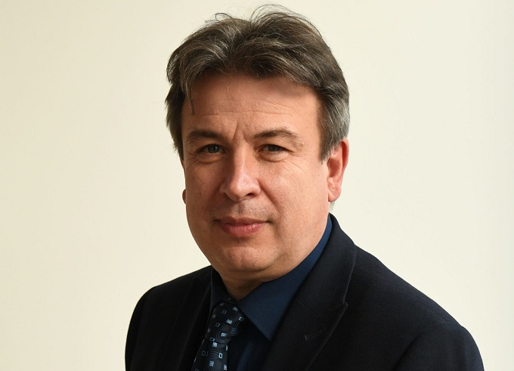 | © Fotó: MTA
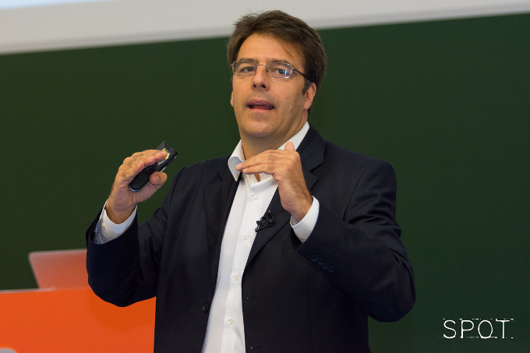 | © Fotó: SPOT
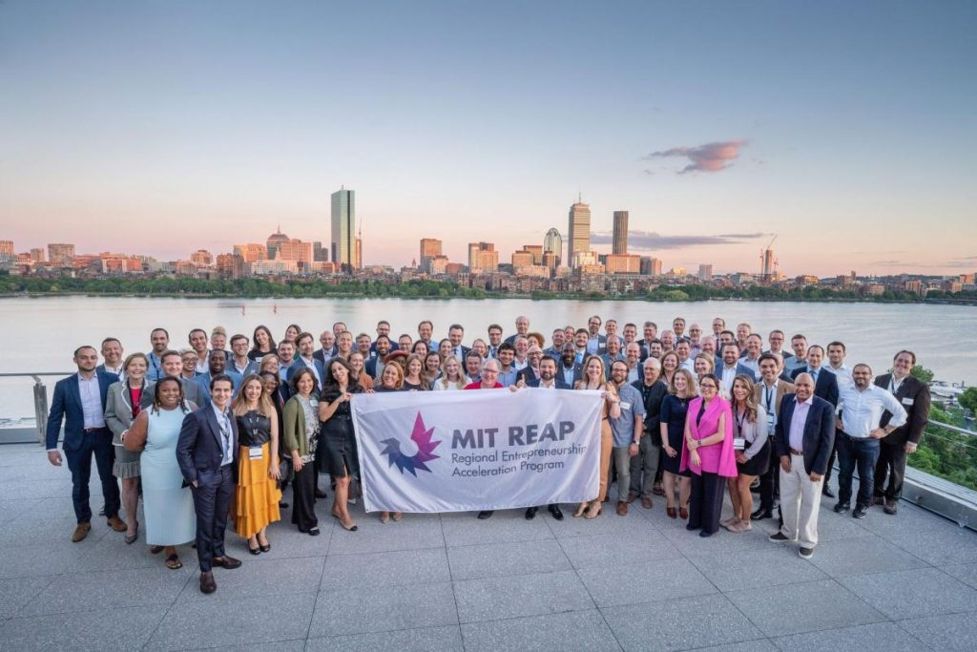 | © Fotó: MIT
Eredeti tartalom: Budapesti Műszaki és Gazdaságtudományi Egyetem
Továbbította: Helló Sajtó! Üzleti Sajtószolgálat
Ez a sajtóközlemény a következő linken érhető el:

